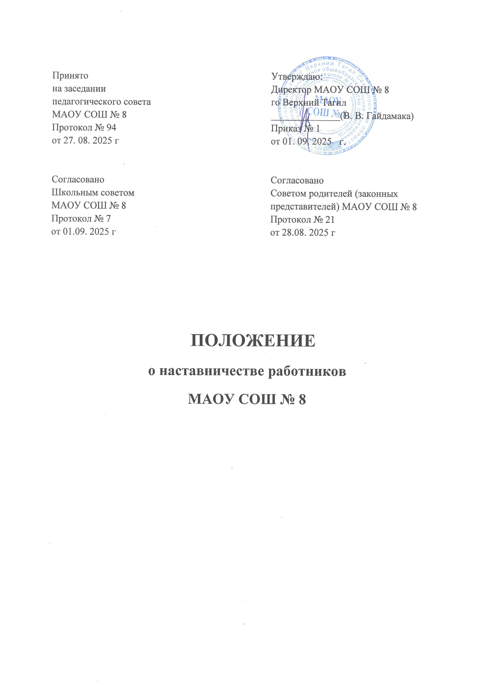

|  |  |
| --- | --- |
| Принято  на заседании  педагогического совета  МАОУ СОШ № 8  Протокол № 94  от 27. 08. 2025 г  Согласовано  Школьным советом  МАОУ СОШ № 8  Протокол № 7  от 01.09. 2025 г | Утверждаю:  Директор МАОУ СОШ № 8  го Верхний Тагил  ______________(В. В. Гайдамака)  Приказ № 1  от 01. 09. 2025 г.  Согласовано  Советом родителей (законных  представителей) МАОУ СОШ № 8  Протокол № 21  от 28.08. 2025 г |

**ПОЛОЖЕНИЕ**

**о наставничестве работников**

**МАОУ СОШ № 8**

**1. Общие положения**

1.1. Настоящее положение о наставничестве работников МАОУ СОШ № 8 (далее – Положение) регламентирует порядок организации наставнической деятельности среди работников МАОУ СОШ № 8 (далее – организация, образовательная организация), в том числе правила разработки и реализации программ наставничества, ее мониторинга.

1.2. Положение разработано в соответствии с Федеральным законом от 29.12.2012 № 273-ФЗ «Об образовании в Российской Федерации», законодательством РФ и Свердловской области в сфере образования, локальными нормативными актами образовательной организации.

1.3. В Положении используются следующие понятия:

Наставничество – универсальная технология передачи опыта, знаний, формирования навыков, компетенций, метакомпетенций и ценностей через неформальное взаимообогащающее общение, основанное на доверии и партнерстве.

Метакомпетенции – способность формировать у себя новые навыки и компетенции самостоятельно, а не только манипулировать полученными извне знаниями и навыками.

Программа наставничества – комплекс мероприятий и формирующих их действий, направленный на организацию взаимоотношений наставника и наставляемого в конкретных формах для получения ожидаемых результатов.

Наставляемый – участник программы наставничества, который через взаимодействие с наставником и при его помощи и поддержке решает конкретные жизненные, личные и профессиональные задачи, приобретает новый опыт и развивает новые навыки и компетенции. В конкретных формах наставляемый может быть определен термином «обучающийся».

Наставник – участник программы наставничества, имеющий успешный опыт в достижении жизненного, личностного и профессионального результата, готовый и компетентный поделиться опытом и навыками, необходимыми для стимуляции и поддержки процессов самореализации и самосовершенствования наставляемого.

Целевая модель наставничества – система условий, ресурсов и процессов, необходимых для реализации программ наставничества в образовательных организациях.

**2. Цели и задачи наставничества**

2.1. Целью внедрения наставничества является максимально полное раскрытие потенциала личности наставляемого, необходимое для успешной личной и профессиональной самореализации в современных условиях, а также создание условий для формирования эффективной системы поддержки, самоопределения и профессионального развития работников организации.

2.2. Задачи внедрения наставничества:

* улучшение показателей организации в образовательной, воспитательной, социокультурной и спортивной сферах;
* создание психологически комфортной среды для адаптации, развития и повышения квалификации работников, увеличение числа закрепившихся в профессии кадров;
* обеспечение способов эффективного обмена личностным, жизненным и профессиональным опытом для каждого субъекта образовательной и профессиональной деятельности организации;
* формирование открытого и эффективного сообщества вокруг образовательной организации, способного на комплексную поддержку ее деятельности, в котором выстроены доверительные и партнерские отношения.

**3. Порядок организации наставничества**

3.1. Наставляемые определяются путем выявления конкретных проблем у обучающихся и работников, которые можно решить с помощью наставничества.

3.2. Наставники подбираются из числа работников организации и приглашенных специалистов из наиболее подготовленных, обладающих высокими профессиональными и моральными качествами, проявляющих способности к воспитательной работе и пользующихся авторитетом в коллективе.

3.3. Наставничество устанавливается продолжительностью от одного месяца до одного года в зависимости от его задач и запроса наставляемого.

3.4. Наставничество может быть индивидуальным (направленное на одного наставляемого) и (или) коллективным (когда наставничество распространяется на группу наставляемых).

3.5. Назначение наставника осуществляется на добровольной основе с обязательным письменным согласием лица, назначаемого наставником, (в том числе в виде подписания дополнительного соглашения к трудовому договору о выполнении дополнительной работы по наставничеству) и лица, в отношении которого осуществляется наставничество.

3.6. Срок наставничества может быть продлен в случае временной нетрудоспособности, командировки или иного продолжительного отсутствия по уважительным причинам наставника или лица, в отношении которого осуществляется наставничество, по другим веским причинам.

3.7. Наставничество прекращается до истечения установленного срока в случае неисполнения лицом, в отношении которого осуществляется наставничество, обязанностей, предусмотренных настоящим положением, или по решению руководителя организации.

3.8. Результатами эффективного наставничества считаются:

* улучшение показателей организации: образовательных, спортивных, культурных;
* развитие личности наставляемого, раскрытие его потенциала;
* улучшение психологического климата образовательной организации, создание психологически комфортной и плодотворной среды развития работников;
* привлечение дополнительных ресурсов и инвестиций в развитие инновационных образовательных и социальных программ образовательной организации;
* уменьшение текучести кадров образовательной организации.

3.9. В целях поощрения наставника за осуществление наставничества предусматривается:

* объявление благодарности, награждение почетной грамотой;
* материальные поощрения в соответствии с локальными нормативными актами школы.

**4. Руководство наставничеством**

4.1. Внедрение и реализация наставничества возлагаются на ответственного за функционирование системы наставничества работников, который назначается распорядительным актом руководителя образовательной организации.

4.2. Ответственный за функционирование системы наставничества работников осуществляет следующие функции:

* ведение и корректировку баз наставников и наставляемых;
* организацию обучения наставников;
* контроль реализации программ наставничества, в том числе в виде мониторинга;
* решение организационных вопросов, возникающих в процессе реализации наставничества;
* получение и анализ обратной связи от участников программы.

4.3. Ответственный за функционирование системы наставничества работников уполномочен:

* определять кандидатуру наставника и наставляемого;
* определять число лиц, в отношении которых наставник одновременно осуществляет наставничество;
* определять срок наставничества (реализации программы наставничества);
* осуществлять контроль деятельности наставника и деятельности наставляемого, вносить необходимые изменения и дополнения в процесс работы по наставничеству, программу наставничества;
* вносить предложения о замене наставника;
* вносить предложения о поощрении наставника;
* обеспечивать своевременное представление надлежаще оформленных документов по итогам наставничества.

**5. Права и обязанности наставника**

5.1. Наставник имеет право:

* вносить предложения ответственному за функционирование системы наставничества работников или руководителю структурного подразделения, в котором работает наставляемый, о создании условий для совместной работы;
* требовать от наставляемого, выполнения указаний по вопросам, связанным с его деятельностью и реализацией программы наставничества;
* осуществлять контроль деятельности наставляемого в форме личной проверки выполнения заданий, поручений и качества выполненной работы;
* обращаться с заявлением к руководителю образовательной организации с просьбой о сложении с него обязанностей наставника конкретного лица, в отношении которого осуществляется наставничество.

5.2. Наставник обязан:

* составить и реализовывать программу наставничества;
* руководствоваться требованиями законодательства РФ и локальных нормативных актов организации при осуществлении наставнической деятельности;
* способствовать формированию у наставляемого высоких профессиональных и морально-психологических качеств;
* оказывать содействие наставляемому в исполнении его обязанностей, ознакомлении с основными направлениями деятельности, полномочиями и основами корпоративной культуры;
* оказывать содействие наставляемому в изучении законодательства РФ и локальных нормативных актов организации, регламентирующих исполнение должностных обязанностей наставляемого;
* способствовать освоению наставляемым практических приемов и способов качественного выполнения своих обязанностей, устранению допущенных ошибок;
* передавать наставляемому накопленный опыт профессионального мастерства, обучать наиболее рациональным приемам, передовым и безопасным методам работы;
* привлекать к участию в общественной жизни коллектива образовательной организации;
* способствовать формированию у наставляемого дисциплинированности и исполнительности, нацеленности на результативную работу, рост производительности труда, проявлению требовательности в вопросах соблюдения норм профессиональной этики;
* докладывать ответственному о процессе адаптации наставляемого, его достижениях, результатах реализации программы развития.

**6. Права и обязанности наставляемого**

6.1. Наставляемый имеет право:

* обращаться к наставнику за помощью по вопросам, связанным с реализацией программы наставничества;
* вносить предложения по корректировке программы наставничества;
* обращаться к ответственному с ходатайством о замене наставника.

6.2. Наставляемый обязан:

* выполнять мероприятия программы наставничества в установленные сроки;
* выполнять указания и рекомендации наставника по исполнению обязанностей при реализации программы наставничества;
* совершенствовать профессиональные навыки, практические приемы и способы качественного исполнения обязанностей;
* устранять совместно с наставником допущенные ошибки;
* проявлять дисциплинированность, организованность и культуру в работе;
* обучаться наиболее рациональным приемам и передовым методам работы;
* участвовать в общественной жизни коллектива образовательной организации.

**7. Разработка программы наставничества**

7.1. Программа наставничества (далее – программа) разрабатывается наставником или ответственным за функционирование системы наставничества работников, другим работником, назначенным руководителем образовательной организации, в соответствии с Положением, локальными нормативными актами организации и запросом наставляемого.

7.2. Программа носит срочный характер, срок ее реализации определяется запросами потенциальных наставляемых в данный период с возможностью пролонгации при необходимости. Программа может корректироваться наставником и ответственным при обязательном согласовании с участниками исходя из специфики ситуации.

7.3. Программа должна определять наиболее оптимальные и эффективные для удовлетворения выявленных у потенциальных наставляемых запросов формы, методы и приемы организации наставничества, учитывая имеющиеся у образовательной организации ресурсы.

7.4. Структура программы должна соответствовать таблице, приведенной ниже.

Структура программы

|  |  |  |
| --- | --- | --- |
| **№п/п** | **Элементы программы** | **Содержание элементов программы** |
| **1** | Пояснительная записка | Цель и задачи программы наставничества в соответствии с выявленным запросом наставляемого |
| **2** | План-график реализации программы | Таблица с мероприятиями и сроками реализации программы, ответственными, описанием итогового или контрольного события, результата |
| **3** | Мониторинг эффективности реализации программы | Описание содержания, этапов и сроков мониторинга и ответственных за его проведение |
| **4** | Приложение | Анкеты, опросники, справки, иные материалы, необходимые для реализации программы |

7.5. Программа утверждается ответственным за функционирование системы наставничества работников после согласования с руководителем организации.

**8. Мониторинг и оценка результатов реализации программы наставничества**

8.1. Мониторинг реализации программы наставничества состоит из двух основных этапов:

1) оценка качества процесса реализации программы наставничества;

2) оценка мотивационно-личностного, компетентностного, профессионального роста наставляемых.

8.2. Мониторинг реализации программы наставничества осуществляется на основе анкетирования и опросов участников программы в соответствии с графиком, установленным программой.

8.3. В целях обеспечения открытости реализации модели наставничества на сайте образовательной организации размещается и своевременно обновляется следующая информация:

* реестр наставников;
* мини-портфолио наставников;
* перечень социальных партнеров, участвующих в реализации программы наставничества;
* анонсы мероприятий, проводимых в рамках внедрения целевой модели наставничества, и др.

**9. Порядок прекращения наставничества**

9.1. Наставничество завершается по истечении срока, на который оно было установлено.

9.2. Работник имеет право досрочно отказаться от наставничества, а работодатель — досрочно его отменить, предупредив об этом другую сторону не менее чем за три рабочих дня. Для этого наставник подает заявление, а работодатель вручает ему уведомление о прекращении наставничества. Досрочное прекращение наставничества работодатель оформляет приказом, с которым знакомит наставника и наставляемого под подпись.